9.1 - Stating the Date

In this unit we will learn how to ask and state the date in Czech. First, let’s start with the question:

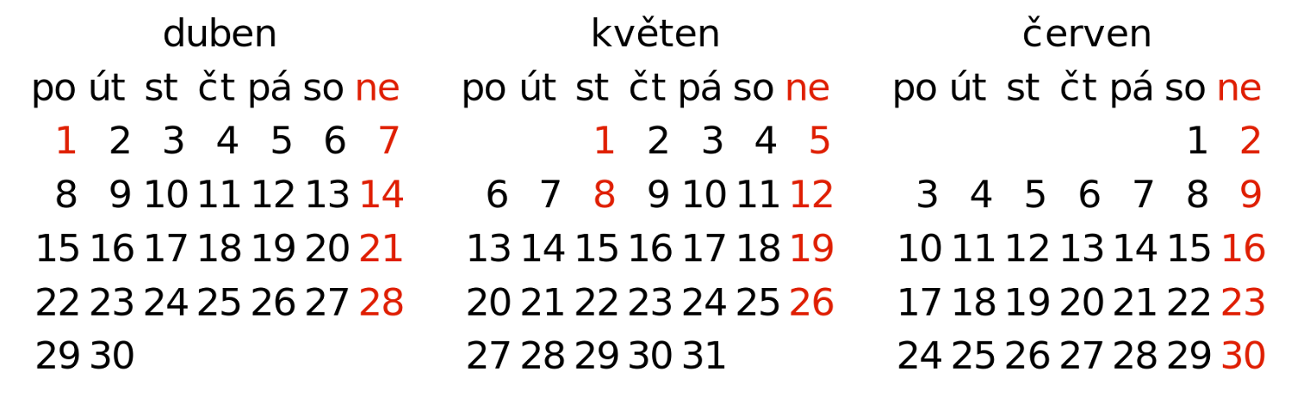

Kolikátého je dnes?
What is the date today?

Answering this question in Czech is not terribly difficult. To do it, you will need ordinal numbers and the names of Czech months (also given below):

In order to say “Today is the February 10th”, you will literally say “Today is of the 10th of February”. For that, we are going to need genitive forms of the ordinal number (normal masculine singular adjective ending in the genitive case) and the genitive form of the month. These are both given in the charts below:

Genitive of Adjectives (Ordinal Numbers)
hard stem (almost all ordinal numbers) | -ého
soft stem (první, třetí) | -ího

Name of month | English | In the Genitive Case
leden | January | ledna
únor | February | února
březen | March | března
duben | April | dubna
květen | May | května
červen | June | června
červenec | July | července
srpen | August | srpna
září | September | září
říjen | October | října
listopad | November | listopadu
prosinec | December | prosince

Examples:

Dnes je pátého října.
Today is October 5th.

Dnes je dvacátého dubna.
Today is April 20th.

Včera bylo prvního května.
Yesterday was May 1st.

Stating On a date…
If you want to say on a certain date, e.g. - on March 10th, do the exact same thing as above (i.e. put both the ordinal number and the month into the genitive case). Important -- Czech does not use a preposition to say “on” a date, i.e. - don’t try to use the word na.

Desátého března budeme na chatě.
On March 10th we are going to be at the cottage.

Mám svátek osmého dubna.
My name day (lit. I have a name day) on April 8th.

Writing Dates

When writing out a date in Czech, it’s customary to write the date followed by the month and to use periods instead of slashes or dashes. In other words it’s day.month. See below:

1.5. - May 1st (5/1) – prvního května / prvního pátý
10.12. - December 10th (12/10) – dvanáctého desáty / desátého dvanáctý
15.6. - June 15th (6/15) – patnáctého července / patnáctého šestý

You’ll notice above that another way to mention the month is by using an ordinal number corresponding to the month, see examples above.

